Пригревает солнышко. Покажи, как растут веточки сказочных деревьев. Обведи линии по точкам.
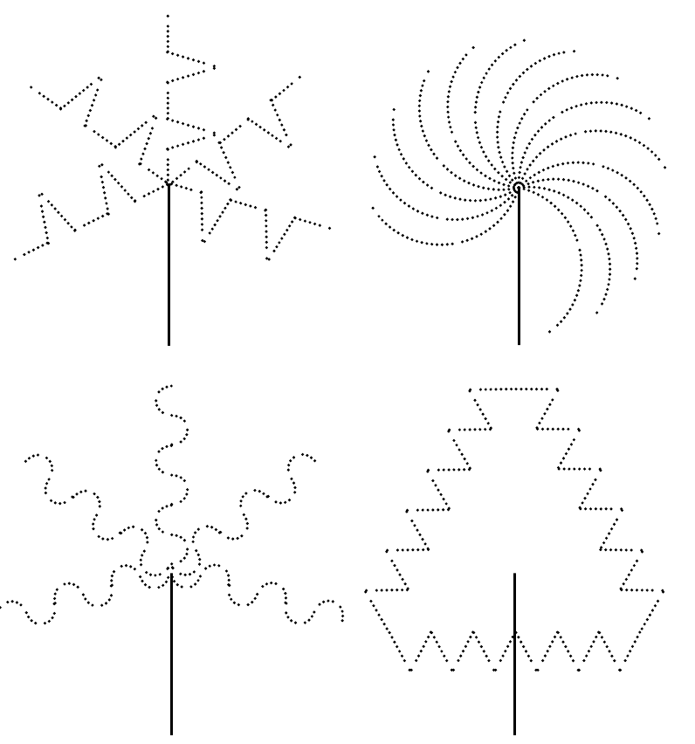
Обведи и продолжи.
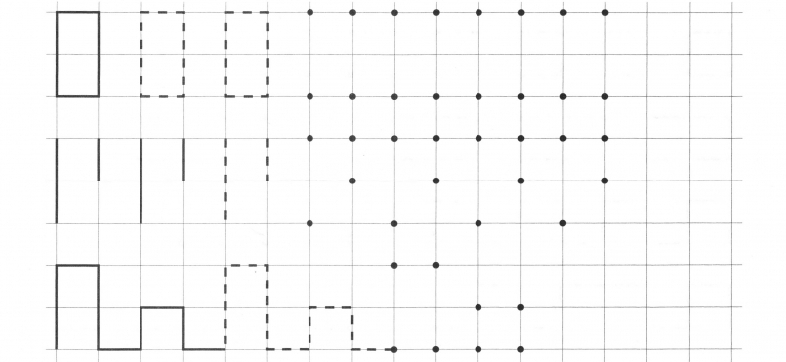

Дорисуй и раскрась.



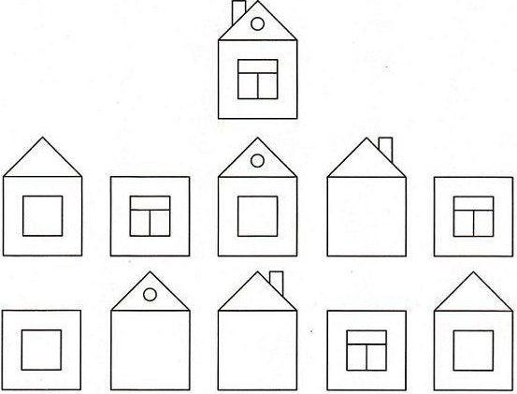
Дорисуй картинки так, чтобы они стали одинаковые.

